淡江時報 第 1155 期
工學院與捷盛電子簽訂實習合約
學習新視界
【本報訊】為共構學用接軌體系，拓展學生實習機會，以落實學用合一理念。本校工學院於12月2日中午12時在AI創智學院實境場域與捷盛電子科技股份有限公司簽署實習合作合約書，由工學院暨AI創智學院院長李宗翰與捷盛電子董事長兼總經理秦昌明代表雙方簽約。攜手為淡江學生提供優質的實習環境，提升學生「做中學，學中做」的職場即戰力。

簽約儀式中，李宗翰介紹捷盛電子是本校育成中心孵育的公司，提供專業的EMS服務，從採購原料、生產製造到測試組裝的一站式服務，有效協助客戶在競爭的市場中降低製造成本突出優勢。並表示，工學院與AI創智學院一向跨域匯聚多元產業、擴大資源整合，與企業開創雙向串聯。同時積極推動校外實習課程，協助學生能提前與產業接軌，縮短職涯探索期，建立正確工作態度，強化就業競爭力，共創企業與學生的雙赢局面。

秦昌明肯定李宗翰所整合組成的工學院與AI創智學院專業團隊，也以校友身分歡迎學弟妹到捷盛實習。他表示，捷盛缺乏IG人才，希望學弟妹們到捷盛看一看什麼是自動製造，一步一腳印投入所長。

簽約儀式結束，由李宗翰帶領秦昌明參觀並體驗實境場域各項設施，秦昌明對使用HoloLens進行遠距醫療、設備維護感到興趣，極力肯定淡江投入AI技術教學與落地應用的超前領先。
2022/12/04

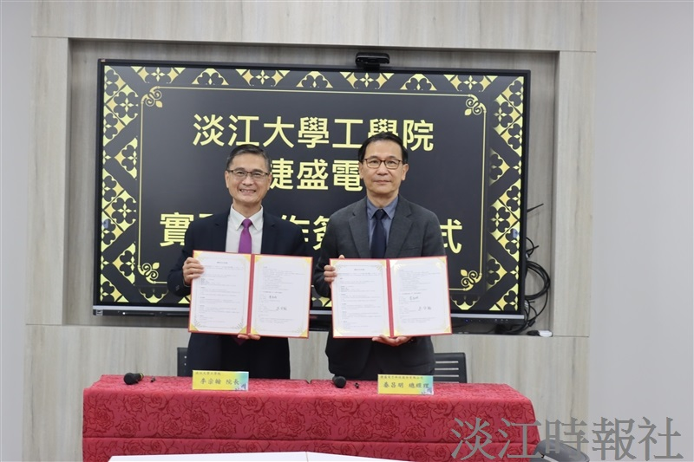
本校工學院暨AI創智學院院長李宗翰（左）與捷盛電子董事長兼總經理秦昌明代表雙方簽署實習合作合約書（攝影／鄧晴）

